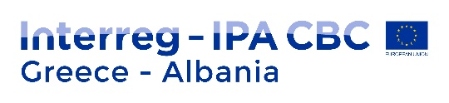
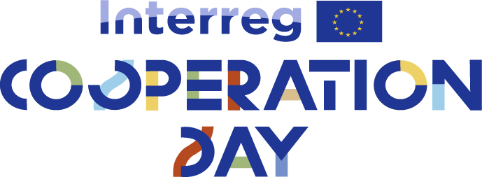
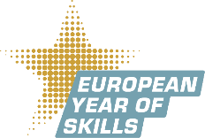
ΔΕΛΤΙΟ ΤΥΠΟΥ
INTERREG COOPERATION DAY 2023- ΚΕΡΚΥΡΑ
H Διαχειριστική Αρχή INTERREG 2021-2027 / Κοινή Γραμματεία του Προγράμματος Διασυνοριακής Συνεργασίας Interreg IPA ΙΙ «Ελλάδα-Αλβανία 2014-20202», διοργανώνουν στο πλαίσιο της ημέρας “Interreg Cooperation Day” την εκδήλωση με τίτλο “Digital Skills for the Citizens”. Η Εκδήλωση θα είναι ολοήμερη και θα λάβει χώρα την Πέμπτη 19 Οκτωβρίου 2023 στην Κέρκυρα.
Η Ευρωπαϊκή Επιτροπή έχει χαρακτηρίσει το 2023 ως το «Ευρωπαϊκό Έτος Δεξιοτήτων», με στόχο την υποστήριξη των πολιτών στην απόκτηση των κατάλληλων δεξιοτήτων, που θα συμβάλλουν στην εξασφάλιση ποιοτικών θέσεων εργασίας και κατ’ επέκταση στην ενίσχυση της βιώσιμης ανάπτυξης και ανταγωνιστικότητας των ευρωπαϊκών κοινοτήτων.
Στο πλαίσιο του εκδηλώσεων του «Ευρωπαϊκού Έτους Δεξιοτήτων» καθώς και των εκδηλώσεων “Interreg Cooperation Day” από άλλα διασυνοριακά προγράμματα που πρόκειται να διοργανωθούν (ή έχουν διοργανωθεί) σε ολόκληρη την Ευρώπη, η Διαχειριστική Αρχή INTERREG 2021-2027 και η Κοινή Γραμματεία του Προγράμματος Διασυνοριακής Συνεργασίας Interreg IPA ΙΙ «Ελλάδα-Αλβανία 2014-20202», στοχεύουν να αναδείξουν έργα διασυνοριακής συνεργασίας που μέσα από τις δράσεις τους συμβάλουν στη βελτίωση της ποιότητας ζωής των πολιτών στην Ελλάδα και την Αλβανία σε διάφορους τομείς.
Ενδεικτικά, θα παρουσιαστούν ψηφιακά εργαλεία που αναπτύχθηκαν στο πλαίσιο των έργων WASTE RREACT (ανάπτυξη εργαλείων για την ενίσχυση της χωριστής συλλογής απορριμμάτων), GOAL n ZEBs (ψηφιακή πλατφόρμα για την ενεργειακή απόδοση), iTHEA και THEMA (εφαρμογές για την ανάδειξη θεματικών τουριστικών διαδρομών), VIRTUALAND (πλατφόρμα ψηφιοποίησης πολιτιστικών αγαθών), SMARTiMONY και TACTICAL TOURISM (ψηφιακή αφήγηση για μνημεία πολιτιστικής κληρονομιάς). Επιπροσθέτως, θα παρουσιαστούν επιτυχή αποτελέσματα έργω που έχουν υλοποιηθεί στο νησί της Κέρκυρας (παρουσίαση ψηφιακής δακοπαγίδας στο πλαίσιο του έργου OLIVE CULTURE και οχήματος αποκομιδής στα πλαίσια του E HORECA WANET).
Επίσης, στα πλαίσια του έργου iAlarms θα παρουσιαστεί ο μηχανισμός έγκαιρης πρόγνωσης ακραίων καιρικών φαινομένων που έχει αναπτυχθεί από τους εταίρους του έργου,
Με αυτόν τον τρόπο, μέσα από το “Interreg Cooperation Day” θα αναδειχθούν μερικές από τις βέλτιστες πρακτικές που έχουν εφαρμοστεί μέχρι στιγμής, καθώς το Πρόγραμμα Interreg IPA II CBC «Ελλάδα-Αλβανία 2014-20202» πλησιάζει στην ολοκλήρωσή του.
Η Εκδήλωση θα είναι ολοήμερη. Κατά τις πρωινές ώρες θα πραγματοποιηθεί ξενάγηση των ειδικών προσκεκλημένων από την Ελλάδα και την Αλβανία στο Αχίλλειον και στις 16:00 σε υπαίθριο χώρο του Ιονίου Πανεπιστημίου (Πλατεία Τσιριγώτη 7, παλαιό Ψυχιατρείο), θα λάβουν χώρα οι εισηγήσεις και παρουσιάσεις για τα ψηφιακά εργαλείων που έχουν αναπτυχθεί στο πλαίσιο των έργων του Προγράμματος.

